常州市金坛区城管中队两轮摩托车、电瓶车租赁服务采购
招标文件（服务类）

资格后审

项目编号：JSCZJTCG2024030005

采购人：常州市金坛区尧塘街道办事处
法定代表人或其委托代理人：
采购代理机构：常州市铭创建设项目管理有限公司
法定代表人或其委托代理人：陈铭
编制人：王露
发放时间：2024年3月

目录

第一章 采购公告

第二章 投标人须知

第三章 评标办法

第四章 采购需求

第五章 合同文本（范本）

第六章 投标文件格式

第一章 城管中队两轮摩托车、电瓶车租赁服务采购公告

项目概况
城管中队两轮摩托车、电瓶车租赁服务（项目名称）的潜在投标人应在常州市金坛区公共资源综合交易服务平台获取电子版招标文件，并于 2024年 4月2 日 9 时 00 分（北京时间）前递交投标文件。

一、项目基本情况
1.项目编号： JSCZJTCG2024030005
2.项目名称：城管中队两轮摩托车、电瓶车租赁服务
3.预算金额： 9.5万元/年
4.采购方式： 公开招标
5.采购项目分包情况（共 1包）：
包号 | 服务名称 | 数量 | 最高限价  （万元/年） | 简要技术需求或服务要求
01 | 城管中队两轮摩托车、电瓶车租赁服务 | 1 | 9.5 | 租赁摩托车4辆，电瓶车10辆，用于长效管理日常巡查。
6.合同履行期限：本项目拟采用(1+1+1)模式，合同一年一签。合同服务期满后，如招标人和中标人均无异议，且满足上级要求，则续签下一年合同，最长续签两年合同。
7.本项目是否接受联合体投标： 否

二、投标人资格要求（须同时满足）：
1.基本资格条件：
1.1具有独立承担民事责任的能力。
1.2具有良好的商业信誉和健全的财务会计制度。
1.3具有履行合同所必需的设备和专业技术能力。
1.4有依法缴纳税收和社会保障资金的良好记录。
1.5参加本次采购活动前三年内，在经营活动中没有重大违法记录。（重大违法记录，是指投标人因违法经营受到刑事处罚或者责令停产停业、吊销许可证或者执照、较大数额罚款等行政处罚。）
1.6未被“信用中国 ”网站（WWW.creditchina.gov.cn）等渠道信用记录失信被执行人、重大税收违法案件当事人名单、政府采购严重失信行为记录名单；
1.7单位负责人为同一人或者存在直接控股、管理关系的不同投标（响应）人（包含法定代表人为同一个人的两个及两个以上法人，母公司、全资子公司及其控股公司），不得参加同一合同项下的采购活动。
2.本项目的特定资格要求：
2.1本项目是否接受分支机构参与投标： 否
2.2其他特定资格要求： 无

三、招标文件的获取
1.时间：公告发布之日起至 2024年3月15日17 时00分（北京时间）。
2.获取方式：投标人完成注册并办理CA证书后登录“常州市金坛区公共资源综合交易服务平台”（网址：http://ggzy.xzsp.changzhou.gov.cn/jtfzx/jtq/index.html），下载本项目电子版招标文件。

四、投标截止时间
4.1投标截止时间：2024 年4月2 日9时00 分（北京时间）。
4.2本项目采用“不见面”开评标，逾期未递交投标文件的，采购人不予受理。
4.3投标人上传投标文件时应缴纳 150 元。

五、投标保证金
1.保证金金额：人民币 免收 。

六、公告期限
自本公告发布之日起 5 个工作日。

七、发布公告的媒介
本次采购公告同时在常州市金坛区公共资源交易网（网址：http://ggzy.xzsp.changzhou.gov.cn/jtfzx/）、江苏省招标投标公共服务平台（网址：https://www.jszbtb.com/#/newindex）上发布。

八、其他补充事宜
1.本项目采用“不见面”开评标方式，请投标人认真学习常州市金坛区公共资源交易网发布的相关操作手册，办理CA认证证书、进行常州市金坛区公共资源综合交易服务平台注册绑定，并认真核实数字认证证书情况确认是否符合本项目电子化招标采购流程要求。
技术支持服务热线：4009280095-5
CA认证证书办理：办理CA证书及电子签章的公司有两家，分别为中国金融认证中心（CFCA）和江苏省国信数字科技有限公司（国信CA），各方交易主体任选其中一家进行办理。
一、中国金融认证中心（CFCA）CA证书及电子签章不见面办理指南详见：
http://114.55.52.107:9010/applyczjg/upload/help/jsjschangzhou/businessguide.html
二、江苏省国信数字科技有限公司（简称：国信CA）CA证书及电子签章不见面办理指南详见:
http://www.jsgxca.com/ManagementGuide2.html
1.1办理CA认证证书
投标人登录常州市金坛区公共资源交易网“交易指南”下载并查阅 “常州市金坛区CA证书及电子签章不见面办理指南”，按照程序要求办理。因投标人完成注册并办理CA证书需要一定时间,请提前办理好相关手续,逾期未成功下载招标文件的责任由投标人自行承担。
1.2注册
投标人登录常州市金坛区公共资源交易网“交易指南”-“常州市金坛区公共资源综合交易服务平台投标人操作指南”下载相关操作手册、操作视频等，查阅后进行自助注册。
1.3驱动下载
投标人登录常州市金坛区公共资源交易网“交易指南”-“新点驱动（江苏互联互通版）”下载相关驱动。
1.4 获取电子招标文件
投标人持CA数字认证证书登录常州市金坛区公共资源综合交易服务平台获取电子招标文件。
1.5编制电子投标文件
投标人必须通过“综合交易服务平台专用投标文件制作软件”制作并使用CA证书加密上传投标文件，除上述方式之外，不接受投标人以纸质文件以及其他任何方式递交的投标文件。如无法按照要求在电子投标文件中加盖电子签章和加密，请及时通过技术支持服务热线联系技术人员。
1.6递交电子投标文件
投标人应于投标截止时间前在常州市金坛区公共资源综合交易服务平台递交电子投标文件，上传电子投标文件过程中请保持与互联网的连接畅通。
1.7电子开标
投标人使用CA认证证书登录常州市金坛区公共资源综合交易服务平台进行电子化不见面开标。
1.8注意事项
1）有关本次采购的事项若存在变动或修改，敬请及时关注常州市金坛区公共资源交易网发布的更正公告。
2）投标人须在开标前使用“开标大厅检测工具”功能验证本地计算机的控件环境是否正常（电脑需配备摄像头、音响和麦克风，用于保障不见面交易能够完成相关视频对话），开标截止时间后，采购代理人宣布开标并允许解密后，投标人20分钟内完成解密，否则视为该投标人自动放弃该项目的投标，其投标文件采购人不予受理。并且在开评标过程中不可随意更换电脑，必须使用验证成功的电脑进行操作，否则造成相应后果由投标人自行承担。
3）本项目为“不见面”开评标，“不见面”开评标时各响应人无需到开评标现场，各响应人可在线观看开标过程。本项目开评标全过程在常州市金坛区公共资源综合交易服务平台不见面开标系统操作，请各投标相关人员在开标过程中不要随意离开网上开标大厅，如因离开网上开标大厅错失信息造成不良后果责任自负。
九、对本次采购提出询问，请按以下方式联系。
1.采购人信息
名称：常州市金坛区尧塘街道办事处
联系人：曹先生
联系电话：0519-82595903
地址：常州市金坛区尧汤路8号
2.采购代理机构信息
名称：常州市铭创建设项目管理有限公司
地址：常州市金坛区金水华都龙山路1-46号商铺
邮箱：827961315@qq.com
采购文件相关联系人：王女士
联系电话：0519-82307116
开标评审相关联系人：王女士
联系电话：0519-82307116

第二章 投标人须知
投标人须知前附表
本表是本项目的具体资料，是对投标人须知的具体补充和修改，如有矛盾，均以本资料表为准。
序号 | 条款名称 | 内容
1 | 项目名称 | 城管中队两轮摩托车、电瓶车租赁服务
2 | 采购人名称 | 常州市金坛区尧塘街道办事处
3 | *最高限价 | 2.1最高限价为人民币 9.5 万元/年  2.2投标人应有明确报价，超过最高限价或者无报价投标的，作无效投标文件处理。
4 | *是否接受分支机构参与投标 | ■
5 | *投标人提供的资格要求材料 | 5.1投标人基本资格条件材料：提供承诺书，具体详见资格审查承诺书。
5 | *投标人提供的资格要求材料 | 5.2投标人特定资格要求材料：详见采购公告
5 | *投标人提供的资格要求材料 | 5.3信用记录查询材料：采购人于资格审查时通过“信用中国 ”网站查询，无需投标人另外提供。
6 | 是否需要通过系统上传演示视频 | ■ 否
7 | *是否允许联合体投标 | ■ 否
8 | *投标人应递交的投标文件格式 | 8.1商务标  需提供扫描件的材料（上传至“商务标”模块）  （1）投标函；  （2）法定代表人身份证明或附有法定代表人身份证明的授权委托书；  （3）法人或者其他组织的需提供营业执照等证明文件；  （4）分项报价明细表；  （5）服务偏离表。  8.2技术标（暗标）  （1）技术方案：不需要  8.3开标一览表（具体格式以软件系统为准）  8.4资格审查材料；需提供扫描件的材料（上传至“资格审查材料”模块）  （1）资格审查承诺书；  （2）投标人信用承诺书。  8.5投标所需其他材料  需提供扫描件的材料（上传至“投标所需其他材料”模块）：  （1）认为需提供的、采购需求要求等其他材料（如有）。
9 | 技术方案是否采用暗标评审 | ■ 无技术方案
10 | *投标有效期 | 为 60 日历天（从投标截至之日算起）
11 | 是否组织现场考察（标前答疑会） | ■ 否
12 | *投标保证金的递交 | 详见采购公告
13 | 投标保证金的退还 | 非排名前三名的投标人的投标保证金，在中标结果公示后五个工作日内退还；排名前三名的中标候选人的投标保证金，在采购人与中标人签订合同后五个工作日内退还（1个月内未签订合同的，退还第二、三名保证金）。  注：招标失败项目的投标保证金应予以退还。再次组织招标时，各投标人须按规定重新缴纳该项目的投标保证金。
14 | *是否允许递交备选投标方案 | 不允许
15 | 构成招标文件的其他材料 | 招标文件答疑纪要、澄清、更正、说明等
16 | 答疑截止时间 | 本项目不召开标前答疑会，投标人如对招标文件有疑问，须在2024年 3 月 18 日17 时00分前将相关疑问递交系统，如口头可解释的问题亦可电话咨询采购人。未提出疑问将被视为完全认同招标文件，逾期将不接受其对于招标文件的相关异议。
17 | 采购人对招标文件澄清、修改时间 | 2024年 3 月11 日至投标文件接收截止之日15日前
18 | 投标文件份数 | 无需提供纸质投标文件。中标供应商在领取中标通知书前须向采购人额外提供从电子化招投标系统打印出的与投标所报电子文件一致的纸质投标书 3 份，并按要求签字盖章，纸质投标书需胶装。
19 | *投标文件递交地点及截止时间 | 电子投标文件由各投标人在投标截止时间前自行在常州市金坛区公共资源综合交易服务平台中上传；  投标截止时间：2024年4月2 日9时 00 分（北京时间）。
20 | *开标时间和地点 | 20.1开标时间：同投标截止时间  20.2开标地点：本项目为“不见面”开评标，“不见面”开评标时各投标人无需到开评标现场，各投标人可在线观看开标过程。  20.3本项目开评标全过程在常州市金坛区公共资源综合交易服务平台不见面开标系统操作，请各投标相关人员在开标过程中不要随意离开网上开标大厅，如因离开网上开标大厅错失信息造成不良后果责任自负。
21 | *解密时间 | 采购人发出解密指令20分钟内
22 | 开标程序 | 22.1开标时，投标人的法人代表人或者委托代理人必须在招标文件规定的开标时间前登录常州市金坛区公共资源综合交易服务平台系统不见面开标大厅。  22.2开标流程：  1）首先进行解密；请各投标单位用CA锁进行解密，投标人在采购人发出解密指令20分钟内不能成功解密，则该投标人投标作无效标处理。  2）进行投标文件导入，请开标主持人将解密后的所有投标文件批量导入下一程序。  3）进行唱标，展示开标一览表。请各投标单位在3分钟内核对相关信息，如有疑议请在网上提出。3分钟过后，如未有投标单位提出异议，进入下一程序。  4）点击开标结束后，宣布接下来由评标委员会进行资格审查、符合性审查及评审。  注意：公告栏发布信息后点击“交流控制”下拉菜单中“开启群聊”，开启后投标单位才能与主持人进行交流，否则无法提问，群聊模式下对话是所有在开标大厅人员都可看见。如需与投标单位进行一对一对话，点击“私聊”按钮就可以进行一对一对话。
23 | 是否允许投标人将项目非主体、非关键性工作交由他人完成 | ■ 不允许
24 | 采购资金的支付方式、时间、条件 | 详见采购需求、合同部分
25 | 是否收取履约保证金 | ■ 否  ■ 是，中标供应商向采购人提供相当于合同总价5 %的履约保证金（中标供应商以转账形式缴纳或递交），采购人将在最后一次履约验收后返还乙方履约保证金。
26 | 26.1异议受理的机构信息  采购人名称：常州市金坛区尧塘街道办事处  通讯地址：常州市金坛区尧汤路8号  电话：0519-82595903  26.2投诉受理的机构信息：  受理部门：常州市金坛区尧塘街道办事处  通讯地址：常州市金坛区尧汤路8号  电话：0519-82596803
27 | 采购人补充的其他内容 | 1.*满足本招标文件第四章采购需求中加“★”的采购需求。  2.各潜在投标人登录“常州市金坛区公共资源综合交易服务平台”（网址：http://ggzy.xzsp.changzhou.gov.cn/jtfzx/jtq/index.html）后，下载本项目招标文件，即可按要求参与投标，无须额外登记备案。  3. 代理服务费：中标价的1.5%，不足3000元，按3000元计取。由成交供应商领取中标通知书时一次性支付给采购代理单位。  4. 中标供应商不能履行合同的， 采购人按照评标委员会提出的中标候选人名单排序依次确定其他中标候选人为中标人。
注：
1.上表中加 * 项目若有缺失或无效，投标将被拒绝或投标无效且不允许在开标后补正；

第一节 总则
1.适用范围
1.1 本招标文件仅适用于本次采购公告中所涉及的项目和内容。
1.2 本招标文件的解释权为常州市金坛区尧塘街道办事处（采购人），以书面解释为准。
1.3 本招标文件投标人若存在任何理解上无法确定之处，均应当按照招标文件所规定的澄清等程序提出，否则，可能导致的任何不利后果均应当由投标人自行承担。
2.定义
2.1“采购人”：本项目的采购人详见投标人须知前附表。
2.2“采购代理机构”：是指采购代理机构或从事采购代理业务的社会中介机构。本项目的采购代理机构：常州市铭创建设项目管理有限公司。
2.3“投标人”（也称“供应商”、“申请人”）：指向采购人提供货物、工程或者服务的法人、其他组织或者自然人。
2.3.1合格投标人的条件详见第一章采购公告。
2.3.2关于对参与供应商信用记录的采购要求：
2.3.2.1采购人于资格审查时通过“信用中国 ”网站输入供应商全称或统一社会信用代码查询信用记录。
2.3.2.2采购人在对供应商进行资格性审查时，应根据查询结果对供应商的不良信用记录逐项甄别确认。下列信用记录属于应依法拒绝供应商参加采购的失信信息：
（1）政府采购严重违法记录，即供应商被全国各级财政部门列入“ 采购严重违法失信行为记录名单”，且在处罚有效期内的。
（2）财政部门、法院、工商、税务等部门惩戒的失信信息，包括：
1）被列入失信被执行人名单；
2）被列入重大税收违法案件当事人名单；
3）企业经营异常名录中被责令停产停业、暂扣或者吊销许可证或者执照，或者对经营活动中的违法行为处较大数额罚款等行政处罚的信用记录。处罚生效日至递交（投标）文件日未满三年的。注：较大数额罚款金额：认定为200万元（含）以上的罚款，法律、行政法规以及国务院有关部门明确规定相关领域“较大数额罚款”标准高于200万元的，从其规定。较大数额罚款金额认定来源于《财政部关于《中华人民共和国政府采购法实施条例》第十九条第一款“较大数额罚款”具体适用问题的意见》财库【2022】3号文（参照此文件执行）。
2.3.2.3对存在失信信息的供应商，采购人应填写《供应商失信信息确认函》，由失信供应商应签字确认。同时，代理工作人员应根据采购人确认的失信信息，登陆到相关来源网站页面进行复核并打印，作为证据留存。
2.3.2.4投标人参加采购活动（开标当日）前三年内，在经营活动中没有重大违法记录，投标人须在投标文件中递交没有重大违法记录的书面声明（详见第六章投标文件格式），投标人只要存在上述2.3.2.2项中失信信息情形的，均视为未实质性响应，作无效投标文件处理。“信用中国 ”网站、为供应商信用记录查询的主要网站，供应商失信信息记录查询包含了但并不限于“信用中国”网站。
2.4“服务”是指投标人按招标文件要求，向采购人提供除货物和工程以外的其他采购对象，具体内容详见第四章采购需求。
2.5“联合体”是指两个以上的自然人、法人或者其他组织组成一个联合体，以一个供应商的身份共同参加采购。本项目是否允许联合体投标详见投标人须知前附表。如果允许联合体投标，联合体各方应符合下列要求：
2.5.1以联合体形式参加投标的，联合体各方均应当符合本章2.3.1规定的条件，并按照投标人须知前附表要求递交相关材料。采购人根据采购项目的特殊要求规定投标人特定条件的，联合体各方中至少应当有一方符合采购人规定的特定条件。
2.5.2联合体中有同类资质的供应商按照联合体分工承担相同工作的，应当按照资质等级较低的供应商确定资质等级。
2.5.3以联合体形式参加采购活动的，联合体各方不得再单独参加或者与其他供应商另外组成联合体参加同一合同项下的采购活动。若该等情形被发现，其单独的投标和与此有关的联合体的投标均将被拒绝。
2.5.4联合体必须确定其中一方为投标的全权代表参加投标活动，并承担投标及履约活动中的全部责任与义务，且联合体各方无论是否实际参加、发生的情形怎样，一旦该联合体实际开始投标，联合体各方均应当就本次采购所引起或相关的任何或所有事项、义务、责任、损失等承担连带责任。
2.5.5联合体中标后，合同应由各成员的合法授权代表签字并加盖各成员公章，以便对联合体成员作为整体和他们各自作为独立体均具有法律约束力，但若该等签字或公章不齐全或缺乏，该联合体的全权代表方的签署或类似的意思表示具有代表该联合体的签署或意思表示的法律效力，并且据此各成员为履行合同应向采购人承担连带责任。
2.6 本招标文件规定按日计算期间的，开始当天不计入，从次日开始计算。期限的最后一日是国家法定节假日的，顺延到节假日后的次日为期限的最后一日。
3.资金来源、项目属性、核心产品
3.1本项目的采购人已获得足以支付本次采购后所签订的合同项下的资金。
3.2核心产品详见投标人须知前附表
4.样品
4.1本项目是否要求投标人提供样品，以及样品制作的标准和要求、是否需要随样品递交相关检测报告、样品的递交与退还等要求详见投标人须知前附表。
4.2样品的评审方法以及评审标准等内容详见第三章评标办法。
5.进口产品：无
6.相关要求
6.1供应商应承担所有与准备和参加报价的全部费用。不论电子响应结果如何，采购人和代理机构均无义务和责任承担这些费用。
6.2供应商应保证，其所提供的服务在提供给采购单位前具有完全的所有权，采购单位在中华人民共和国使用该服务或服务的任何一部分时，不会产生因第三方提出的包括但不限于侵犯其专利权、商标权、工业设计权等知识产权和侵犯其所有权、抵押权等物权及其他权利而引发的纠纷。如有纠纷，供应商应承担全部责任。
第二节 招标文件
7.招标文件的构成
7.1招标文件的组成：
（1）采购公告
（2）投标人须知
（3）评标办法
（4）采购需求
（5）合同文本（范本）
（6）投标文件格式
（7）“投标人须知前附表”规定的其他材料
7.2投标人应认真阅读招标文件的全部内容。投标人应按照招标文件要求递交投标文件并保证所提供的全部资料的真实性，并对招标文件做出实质性响应，否则投标无效。
7.3根据本章第8款和第9款对招标文件所作的澄清、修改，构成招标文件的组成部分。招标文件的澄清、修改内容前后相互矛盾时，以发布时间在后的文件为准。
8.招标文件的澄清
8.1投标人应仔细阅读和检查招标文件的全部内容，投标人如有疑问，应在投标人须知前附表规定的时间，通过“常州市金坛区公共资源综合交易服务平台”本项目工作台“提问”模块递交，要求采购人对招标文件予以澄清。
投标人不在澄清期限内提出，采购人有权不予答复。
8.2 招标文件的澄清将在投标人须知前附表规定时间前通过“常州市金坛区公共资源综合交易服务平台”本项目工作台“提问”中予以回复，但采购人不指明澄清问题的来源，采购人不再另行通知。
8.3澄清文件按本章第8.2款规定发出之时起，视为投标人已收到该澄清文件。投标人未及时查阅招标文件的澄清，或未按照澄清后的招标文件编制投标文件，由此造成的后果由投标人自行承担。
9.招标文件的修改
9.1招标文件发布后，采购人确需对招标文件进行修改的，采购人将通过常州市金坛区公共资源交易网发布的更正公告，同时登入“常州市金坛区公共资源综合交易服务平台”在本项目工作台 “答疑澄清文件领取”模块公布修改文件（修改文件含澄清答疑文件和修改后的的招标文件）。
9.2修改文件按本章第9.1款规定公布之时起，视为投标人已收到该修改文件。投标人未及时下载、查阅修改文件，或未按照该修改文件编制投标文件，由此造成的后果由投标人自行承担。
第三节 投标文件
10.投标范围、投标文件中计量单位的使用及投标语言
10.1本项目如划分采购包，投标人可以对本项目的其中一个采购包进行投标，也可同时对多个采购包进行投标。投标人应当对所投采购包对应第四章采购需求所列的全部内容进行投标，不得将一个采购包中的内容拆开投标，否则其对该采购包的投标将被认定为无效投标。
10.2除招标文件有特殊要求外，本项目投标所使用的计量单位，应采用中华人民共和国法定计量单位。
10.3除专用术语外，投标文件及来往函电均应使用中文书写。必要时专用术语应附有中文解释。投标人递交的支持资料和已印制的文献可以用外文，但相应内容应附有中文翻译本，在解释投标文件时以中文翻译本为准。未附中文翻译本或翻译本中文内容明显与外文内容不一致的，其不利后果由投标人自行承担。
11.投标文件格式及相关要求
11.1投标文件格式见“投标人须知前附表”；
11.2招标文件“第六章 投标文件格式”有规定格式要求的，投标人应按规定的格式填写并按要求递交相关的证明材料；
11.3“投标人须知前附表”规定不接受联合体投标的，或投标人没有组成联合体的，投标文件不包括本章第11.1中所指的联合体协议书。
12.投标有效期
12.1投标有效期见本须知前附表所规定的期限，在此期限内，凡符合本招标文件要求的投标文件均保持有效。
12.2在特殊情况下，采购人在原定投标有效期内，可以根据需要以书面形式向投标人提出延长投标有效期的要求，对此要求投标人须以书面形式予以答复。投标人可以拒绝采购人这种要求，而不被没收投标保证金。同意延长投标有效期的投标人既不能要求也不允许修改其投标文件，但需要相应的延长投标担保的有效期，在延长的投标有效期内本章第13条关于投标保证金的返还与没收的规定仍然适用。
13.投标保证金
13.1投标人必须在投标截止时间前，按投标人须知前附表的规定递交投标保证金。
13.2投标人不按本章第13.1项要求递交投标保证金的，其投标文件无效。
13.3非排名前三名的投标人的投标保证金，在中标结果公示后五个工作日内退还；排名前三名的中标候选人的投标保证金，在采购人与中标人签订合同后五个工作日内退还（1个月内未签订合同的，退还第二、三名保证金）。
13.4有下列情形之一的，投标保证金将不予退还：
①投标人在规定的投标有效期内撤销或修改其投标文件；
②中标供应商无正当理由不与采购人订立合同；
③中标供应商在签订合同时向采购人提出附加条件；
④中标供应商不按照招标文件要求递交履约保证金的。
14.备选投标方案
14.1除“投标人须知前附表”另有规定外，投标人不得递交备选投标方案。允许投标人递交备选投标方案的，只有中标供应商所递交的备选投标方案方可予以考虑。评标委员会认为中标供应商的备选投标方案优于其按照招标文件要求编制的投标方案的，采购人可以接受该备选投标方案。
15.投标文件的编制
15.1投标文件应按第六章“投标文件格式”进行编写，如有必要可自行增加，作为投标文件的组成部分。
15.2电子投标文件应使用“常州市金坛区公共资源综合交易服务平台”可接受的投标文件制作工具进行编制、签章和加密，并在投标截止期前上传至 “常州市金坛区公共资源综合交易服务平台”中。
15.3投标文件中涉及的证明材料扫描件，投标人有义务核查扫描件材料内容的有效性和真实性、扫描件必须直接用原件扫描，要求字迹清晰，确保文字内容能看清无变形，材料内容、印章必须完整、清晰可辨且在有效期内，否则在评标时该材料不予认可。
15.4投标文件应当对招标文件有关服务标准和要求、投标有效期、质量要求、招标范围等实质性内容作出响应。
15.5技术方案暗标要求见投标人须知前附表。
15.6补充内容：投标文件编制的其它要求详见投标人须知前附表。
15.7投标文件涉及盖章签字的，如电子签名、手写签名或者电子盖章、纸质盖章等都具有法律效力，均予以认可。
第四节投标报价
16.投标报价
16.1所有投标均以人民币报价。
16.2投标人的报价应包括为完成本项目所发生的一切费用和税费，采购人将不再支付报价以外的任何费用。投标人的报价应包括但不限于下列内容，投标须知资料表中有特殊规定的，从其规定。
16.2.1按照招标文件要求完成本项目的全部相关服务费用。
16.3采购人不得向供应商索要或者接受其给予的赠品、回扣或者与采购无关的其他商品、服务。
16.4投标人不能提供任何有选择性或可调整的报价，否则其投标无效。
第五节 投标
17.投标文件的递交
17.1投标人应在投标人须知前附表规定的投标截止时间前，向“常州市金坛区公共资源综合交易服务平台”递交加密后的电子投标文件。
17.2因“常州市金坛区公共资源综合交易服务平台网上开评标系统”故障导致开标活动无法正常进行时，“常州市金坛区公共资源综合交易服务平台网上开评标系统”故障是指非投标人原因造成所有投标人电子投标文件均无法解密的情形，本项目作流标处理。
17.3投标人递交投标文件的地点：见投标人须知前附表。
17.4逾期上传投标文件的，采购人不予受理。
17.5通过“常州市金坛区公共资源综合交易服务平台”中上传的电子投标文件应使用数字证书认证并加密，未按要求加密和数字证书认证的投标文件，采购人不予受理。
17.6投标人应详细阅读招标文件的全部内容。投标文件须对招标文件中的内容做出实质性和完整的响应，如果投标文件填报的内容资料不详，或没有提供招标文件中所要求的全部资料及数据，将被视为投标文件完整性有缺陷。
17.7投标文件应按照招标文件的格式逐项填写，不准有空项。投标文件未按规定递交或留有空项，将被视为投标文件完整性有缺陷。
17.8投标人必须保证投标文件所提供的全部资料真实可靠，并接受评标委员会对其中任何资料进一步审查的要求。
17.9投标人在投标文件中所加盖公章应为与投标人（如为联合体投标，联合体各方均应加盖公章）名称全称相一致的标准公章，并签署法定代表人或投标人代表的全名或加盖名章。
17.10投标人须注意：为合理节约采购评审成本，提倡诚实信用的投标行为，特别要求投标人应本着诚信精神，在本次投标文件的偏离表和其它偏离文件中（若本次招标文件中没有提供偏离表或其它偏离文件样本，投标人亦应当自制偏离表并在总目录及分目录上清楚表明所在页数），均以审慎的态度明确、清楚地披露各项偏离。若投标人对某一事项是否存在或是否属于偏离不能确定，亦必须在偏离表中清楚地表明该偏离事项，并可以注明不能确定的字样。任何情况下，对于投标人没有在偏离表中明确、清楚地披露的事项，包括可能属于被投标人在偏离表中遗漏披露的事项，一旦在评审中被发现存在偏离或被认定为属于偏离，则评委会有权视具体情形予以处理，包括：按照规则扣分、在规则基础上增加直至加倍扣分或对该投标予以拒绝。
18.投标文件的补充、修改和撤回
18.1在本章第17.1项规定的投标截止时间前，投标人可以补充、修改或撤回已递交的投标文件。
第六节 开标
19.开标时间、地点和投标人参会代表
19.1采购人在招标文件规定的时间和地点公开开标；
19.2参加开标会的投标人代表的要求见投标人须知前附表。未按要求派相关人员参加开标的，其投标将被拒绝。
20.开标程序
20.1开标程序见投标人须知前附表。
20.2每个投标人应在投标人须知前附表规定的时间内完成电子投标文件的解密工作，解密后的电子投标文件将在开标会议上当众进行数据导入。
21.特殊情况处理
21.1因投标人原因造成投标文件在规定的时间内未完成解密的，该投标将被拒绝。
21.2投标人对开标有异议的，应当在开标现场提出，采购人当场予以答复。
第七节 评标
22.评标委员会
22.1评标由采购人依法组建的评标委员会负责。结合本招标项目专业要求组建评标委员会，对具备实质性响应的投标文件进行评估和比较。评标委员会由采购人代表和评审专家组成，成员人数应当为5人以上单数，其中评审专家不得少于成员总数的三分之二。采购数额在1000万元以上、技术复杂、社会影响较大的项目，评标委员会成员人数应当为7人（含）以上单数。
22.2评标委员会成员有下列情形之一的，应当回避：
（1）投标人或投标人的主要负责人的近亲属；
（2）项目主管部门或者行政监督部门的人员；
（3）与投标人有经济利益关系，可能影响对投标公正评审的；
（4）曾因在招标、评标以及其他与采购投标有关活动中从事违法行为而受过行政处罚或刑事处罚的。
22.3评标委员会负责具体评标事务，并独立履行下列职责：
（1）审查、评价投标文件是否符合招标文件的商务、技术等实质性要求；
（2）要求投标人对投标文件有关事项作出澄清或者说明；
（3）对投标文件进行比较和评价；
（4）确定中标候选人名单，以及根据采购人委托直接确定中标供应商；
（5）向采购人或者有关部门报告评标中发现的违法行为。
23.评标原则
评标活动遵循公平、公正、科学和择优的原则。
24.资格审查
24.1开标结束后，采购人代表依法按照招标文件规定，对照投标文件资格审查材料对投标人的资格进行审查。合格投标人不足3家的，不进入评标程序。其他具体详见第三章评标办法。
25.评标
25.1评标委员会按照第三章评标办法规定的方法、评审因素、标准和程序对投标文件进行评审。第三章评标办法没有规定的方法、评审因素和标准，不作为评标依据。
- 确定中标
26.确定中标供应商
26.1代理机构应当在评标结束后2个工作日内将评标报告送采购人。
26.2采购人应当自收到评标报告之日起５个工作日内，在评标报告确定的中标候选人名单中按顺序确定中标供应商。中标候选人并列的，详见第三章评标办法。
26.3采购人在收到评标报告5个工作日内未按评标报告推荐的中标候选人顺序确定中标供应商，又不能说明合法理由的，视同按评标报告推荐的顺序确定排名第一的中标候选人为中标供应商。
27.中标公示
27.1 中标供应商确定后，采购人或代理机构应于2个工作日内，在刊登本次招标公告的媒体上发布中标公告，同时以书面形式向中标供应商发出中标通知书，中标公告期限为1个工作日。但该中标结果的有效性不依赖于未中标的投标人是否已经收到该通知。
27.2 中标结果公告内容应当包括采购人及其委托的代理机构的名称、地址、联系方式，项目名称和项目编号，中标供应商名称、地址和中标金额，主要中标标的的名称、规格型号、数量、单价、服务要求，中标公告期限以及评审专家名单。
27.3中标通知书对采购人和中标供应商具有同等法律效力。中标通知书发出以后，采购人改变中标结果或者中标供应商放弃中标，应当承担相应的法律责任，出现争议的，报行政监督部门处理。
27.4投标人或者其他利害关系人对评标结果有异议的，应当在知道或者应知其权益受到损害之日起7个工作日内，通过书面材料向采购人提出。采购人自收到异议之日起3日内作出答复。对采购人答复不满意或采购人拒不答复的，投标人可按照本章第30.5条的规定程序向有关行政监督部门投诉。
28.采购项目的废标情况
28.1在招标采购中，出现下列情况之一的，应予废标；
（1）符合专业条件的投标人或者对招标文件做出实质性响应的投标人不足三家的；
（2）出现影响采购公正的违法、违规行为的；
（3）投标人的报价均超过采购预算，采购单位不能支付的；
（4）因重大变故，采购任务取消的。
（5）平台系统出现本章第17.2条的所述情形，情况严重且影响采购活动公平、公正性的。
注意：在评标期间，出现符合专业条件的供应商或者对招标文件作出实质响应的供应商不足三家，经评标委员会审查招标文件没有不合理条款、招标程序符合规定的，经审批后，可变更为其他采购方式采购。
28.2废标后，采购人或代理机构将废标理由通知所有投标人。
第九节 合同授予
29.签订合同
29.1采购人与中标供应商应当在中标通知书发出之日起30日内，按照招标文件确定的合同文本以及采购标的、规格型号、采购金额、采购数量、技术和服务要求等事项签订采购合同。采购人不得向中标供应商提出超出招标文件以外的任何要求作为签订合同的条件，不得与中标供应商订立背离招标文件确定的合同文本以及采购标的、规格型号、采购金额、采购数量、技术和服务要求等实质性内容的协议。中标供应商无正当理由拒签合同的，采购人取消其中标资格，其投标保证金不予退还；给采购人造成的损失超过投标保证金数额的，中标人还应当对超过部分予以赔偿。对依法必须进行招标的项目的中标人，由有关行政监督部门责令改正。
29.2 排名第一的中标候选人放弃中标，或因不可抗力提出不能履行合同，或者被查实存在影响中标结果的违法行为等情形，不符合中标条件的，采购人可以按照评标委员会提出的中标候选人名单排序依次确定其他中标候选人为中标人，依次确定其他中标候选人与采购人预期差距较大，或者对采购人明显不利的，采购人可以重新招标。
29.3采购人如需追加与合同标的相同的服务，在不改变合同其他条款的前提下，中标供应商可与采购人协商签订补充合同，但所有补充合同的采购金额不得超过原合同金额的百分之十。
29.4中标供应商一旦成交，及签订合同后，不得转包、分包，亦不得将合同全部及任何权利、义务向第三方转让，否则将被视为严重违约。
29.5采购人允许采用分包方式履行合同的，中标供应商可以依法在中标后将中标项目的非主体、非关键性工作采取分包方式履行合同。本项目的非主体、非关键性工作是否允许分包，具体详见投标人须知前附表。采购合同分包履行的，应当在投标文件中载明分包承担主体，分包承担主体应当具备相应资质条件且不得再次分包，否则投标无效。中标供应商就采购项目和分包项目向采购人负责，分包供应商就分包项目承担责任。
第十节 纪律和监督
30.1 对采购人的纪律要求
采购人不得泄漏采购投标活动中应当保密的情况和资料，不得与投标人串通损害国家利益、社会公共利益或者他人合法权益。
30.2 对投标人的纪律要求
投标人不得相互串通投标或者与采购人串通投标，不得向采购人或者评标委员会成员行贿谋取中标，不得以他人名义投标或者以其他方式弄虚作假骗取中标；投标人不得以任何方式干扰、影响评标工作。
30.3 对评标委员会成员的纪律要求
评标委员会成员不得收受他人的财物或者其他好处，不得向他人透漏对投标文件的评审和比较、中标候选人的推荐情况以及评标有关的其他情况。在评标活动中，评标委员会成员不得擅离职守，影响评标程序正常进行，不得使用第四章没有规定的评审因素和标准进行评标。
30.4 对与评标活动有关的工作人员的纪律要求
与评标活动有关的工作人员不得收受他人的财物或者其他好处，不得向他人透漏对投标文件的评审和比较、中标候选人的推荐情况以及评标有关的其他情况。在评标活动中，与评标活动有关的工作人员不得擅离职守，影响评标程序正常进行。
30.5 异议与投诉
（1）异议
a.投标人或者其他利害关系人对招标文件有异议的，应在投标人须知前附表规定的时间前提出。采购人应当自收到异议之日起3日内作出答复；作出答复前，应当暂停采购投标活动。
b.投标人对开标有异议的，应当在开标现场提出，采购人应当当场作出答复，并制作记录。
c.投标人或者其他利害关系人对依法必须进行招标的项目的评标结果有异议的，应当在中标候选人公示期间提出。
（2）投诉
就第30.5第（1）项规定事项提出投诉的，应先向采购人提出异议。投标人和其他利害关系人认为本次招标采购活动违反法律、法规和规章规定的，可以在答复期满后15个工作日内向“投标人须知前附表”明确的投诉受理部门提出书面投诉。投诉应当有明确的请求和必要的证明材料。

第十一节 解释权
构成本招标文件的各个组成文件应互为解释，互为说明；如有不明确或不一致，构成合同文件组成内容的，以合同文件约定内容为准，且以专用合同条款约定的合同文件优先顺序解释；除招标文件中有特别规定外，仅适用于采购投标阶段的规定，按招标公告（投标邀请书）、投标人须知、评标办法、投标文件格式的先后顺序解释；同一组成文件中就同一事项的规定或约定不一致的，以编排顺序在后者为准；同一组成文件不同版本之间有不一致的，以形成时间在后者为准。按本款前述规定仍不能形成结论的，由采购人负责解释。

第十二节 采购人补充的其他内容
见“投标人须知前附表”。

第三章 评标办法

第一节 资格审查程序
1.开标结束后，采购人代表将根据本章第二节“资格审查要求”中的规定，对照投标文件资格审查材料对投标人的资格进行审查。合格投标人不足3家的，不进入评标程序。
2.投标人的资格材料有任何一项不符合“资格审查要求”的，资格审查不合格，其投标无效。
- 资格审查要求
序号 | 审查因素 | 审查内容 | 格式要求
1 | 投标人基本资格条件 | 具体规定见第一章采购公告 | 详见《资格审查承诺书》
2 | 投标人特定资格要求 | 具体规定见第一章采购公告 | /
3 | 投标人信用记录 | 采购人于资格审查时通过“信用中国 ” 网站查询。 | 无须投标人提供，由采购人查询。
4 | 是否接受联合体投标 | 否 | /
5 | 投标人信用承诺书 | 提供符合招标文件要求的承诺书。 | 详见《投标人信用承诺书》
6 | 认为需提供的其他材料 | 如有，投标人认为的其他资性证明材料。 | 如有，提供扫描件材料

第三节 评标程序
1.投标文件的符合性审查
1.1评标委员会对资格审查合格的投标人的投标文件进行符合性审查，以确定其是否满足招标文件的实质性要求。
1.2评标委员会根据本章第四节“符合性审查要求”中规定的审查因素和审查内容，对投标人的投标文件是否实质上响应招标文件进行符合性审查，并形成符合性审查评审结果。投标文件出现“符合性审查要求”有任何一项的，将作为无效投标文件处理，无效投标文件不予参加评审。
第四节 符合性审查要求
序号 | 审查因素 | 审查内容
1 | 投标人名称 | 与营业执照不一致；
2 | 投标函 | 未按招标文件中的投标函编制；
3 | 法定代表人身份证明或附有法定代表人身份证明的授权委托书 | 未按招标文件中的法定代表人身份证明或附有法定代表人身份证明的授权委托书编制；
4 | 投标保证金 | 不符合第二章“投标人须知”第13项规定；
5 | 投标完整性 | 将一个采购包中的内容拆开投标；
6 | 投标报价 | 投标报价超过招标文件中规定的项目/采购包预算金额或者项目/采购包最高限价；
7 | 报价唯一性 | 投标文件出现可选择性或可调整的报价（招标文件另有规定的除外）；
8 | 投标有效期 | 投标文件中承诺的投标有效期不满足招标文件中载明的投标有效期的；
9 | 签署、加盖公章 | 未按照招标文件要求签署、加盖公章的；
10 | 加“★”号条款响应 | 未按招标文件第四章《采购需求》中“★”号条款要求提供材料的。
11 | 上传电子投标文件时间 | 逾期上传的电子投标文件。
12 | 解密电子投标文件 | 投标人因自身原因造成无法在规定时间内解密电子投标文件的。
13 | 串通投标 | 10.1不同投标人的投标文件由同一单位或者个人编制（包含使用同一MAC地址的计算机制作电子投标文件的情形）；  10.2不同投标人委托同一单位或者个人办理投标事宜（包含使用同一MAC地址的计算机递交或者解密电子投标文件的情形）；  10.3不同投标人的投标文件载明的项目管理成员或者联系人员为同一人；  10.4不同投标人的投标文件异常一致或者投标报价呈规律性差异；  10.5不同投标人的投标文件相互混传；  10.6不同投标人的投标保证金从同一单位或者个人的账户转出。
14 | 公平竞争 | 投标人不遵循公平竞争的原则，存在恶意串通，妨碍其他投标人的竞争行为，存在损害采购人或者其他投标人的合法权益情形的。
15 | 附加条件 | 投标文件含有采购人不能接受的附加条件的,或者不能满足招标文件要求的售后服务期限、交货时间或者工期、付款条件的。
16 | 投标文件材料 | 投标文件材料所述情况和所附相关资料不实的。
17 | 其他无效情形 | 14.1招标文件明确规定无效的其他情形，或者其他被评标委员会认定无效的情况；  14.2招标文件中约定的其他无效标要求；  14.3不符合法律、法规和招标文件规定的其他实质性要求的。

第五节 投标文件有关事项的澄清或者说明
1.评标过程中，评标委员会将通过常州市金坛区公共资源综合交易服务平台以书面形式要求投标人对其投标文件中含义不明确、同类问题表述不一致或者有明显文字和计算错误的内容，作出必要的澄清、说明或者补正。投标人的澄清、说明或者补正应当采用书面形式，并加盖电子公章。投标人的澄清、说明或者补正不得超出投标文件的范围或者改变投标文件的实质性内容。澄清文件将作为投标文件内容的一部分。
2.评标委员会认为投标人的报价明显低于其他通过符合性审查投标人的报价，有可能影响产品质量或者不能诚信履约的，有权要求该投标人在规定的时间内提供书面说明，必要时递交相关证明材料；若投标人不能证明其报价合理性，评标委员会将其作为无效投标处理。
3.投标报价须包含招标文件全部内容，如分项报价表有缺漏视为已含在其他各项报价中，将不对投标总价进行调整。评标委员会有权要求投标人在规定的时间内对此进行书面确认，投标人不确认的，视为将一个采购包中的内容拆开投标，其投标无效。
4投标文件报价出现前后不一致的，除招标文件另有规定外，按照下列规定修正：
4.1投标文件中开标一览表（报价表）内容与投标文件中相应内容不一致的，以开标一览表（报价表）为准；
4.2大写金额和小写金额不一致的，以大写金额为准；
4.3单价金额小数点或者百分比有明显错位的，以开标一览表的总价为准，并修改单价；
4.4总价金额与按单价汇总金额不一致的，以单价金额计算结果为准。
4.5同时出现两种以上不一致的，按照前款规定的顺序修正。投标人不确认修正后报价的，其投标无效。
第六节 评标办法
1.评标委员会将从质量和服务均能满足招标文件实质性响应要求的供应商中，按照最终报价(如有按本章进行算术修正或政策调整的，以修正或调整后的最终报价计算)由低到高的顺序提出不少于3名成交候选人，并编写评审报告。
2.评标委员会要对评审结果进行复核，特别是对排名第一的、响应文件被认定为无效的情形进行重点复核。
3.评标委员会在评标过程中发现响应人提供虚假材料或者串通等违法行为时，有向采购人、采购代理机构或者有关部门报告的职责。

第四章 采购需求
一、项目概述
1、项目名称：城管中队两轮摩托车、电瓶车租赁服务
2、采购内容：为提升尧塘中队城市管理和综合行政执法水平，更好地服务尧塘发展大局，现申请租赁摩托车4辆，电瓶车10辆，用于长效管理日常巡查。
3、最高限价：9.5万元/年
4、服务期限：本项目拟采用(1+1+1)模式，合同一年一签。合同服务期满后，如招标人和中标人均无异议，且满足上级要求，则续签下一年合同，最长续签两年合同。
5、质量要求：合格且满足采购人需求。
二、服务要求
1、合同履行期限：本项目拟采用(1+1+1)模式，合同一年一签。合同服务期满后，如招标人和中标人均无异议，且满足上级要求，则续签下一年合同，最长续签两年合同。
2、履约保证金：中标供应商在合同签订前，向采购人提供相当于合同总价 5 %的履约保证金，中标供应商以转账形式缴纳或递交，采购人将在终验完毕后返还乙方履约保证金。
3、付款方式：合同签订生效，车辆经甲方验收合格,乙方开具规定税率的增值税发票后，付至合同价款的 95%，余款合同到期后一次性付清。发票开具方式：增值税普通发票。
三、技术要求
1、车辆配置
1.1两轮摩托车
序号 | 技术参数
1 | 数量 | 1
2 | 颜色 | 白色
3 | 长*宽*高 | 2040mm×740mm×1105mm
4 | 轴距 | 1285mm
5 | 整备质量 | 139kg
6 | 最小离地间隙 | 175mm
7 | 座垫高度 | 760mm
8 | 油箱容量 | 14.6L
9 | 制动器型式 | 前轮:碟刹  后轮:鼓刹
10 | 轮胎规格 | 前：2.75-18  后：90/90-18 51P
11 | 发动机型式 | 单缸、风冷、四冲程
12 | 排量 | 149mL
13 | 缸径*行程 | 57.3mm*57.8mm
14 | 压缩比 | 9.3：1
15 | 最大功率 | 8.3kW(8000r/min)
16 | 最大扭矩 | 11.4N·m (6000r/min)
17 | 供油方式 | 智能电喷
18 | 变速器型式 | 五挡往复式
19 | 起动方式 | 电起动；电/脚双起动
20 | 点火方式 | 电感放电式
21 | 排放标准 | 国IV

1.2电瓶车
序号 | 技术参数
1 | 数量 | 1
2 | 颜色 | 白色
3 | 整车尺寸 | 1815*710*1147
4 | 轴距 | 1320mm
5 | 电机 | 500W 电机
6 | 电池 | 铅酸 60V20AH
7 | 控制器 | 12 管正弦三速
8 | 制动器 | 前后碟刹
9 | 轮毂 | 铝轮
10 | 减震 | 前后液压减震
11 | 轮胎 | 3.0-10 真空轮胎

- 其他要求：
（1）本次采购服务的车辆包含保险杠.后尾箱.头盔(符合国家质量标准)、上牌、警具、贴花、保险费、税金及保养、维修(非人为因素产生的维修)等;
（2） 摩托车车辆保险:包含交强险、意外险等由中标人承担
内含租赁期保险费:
第三者责任险(保额100万) (不计免赔)
（3）电瓶车车辆保险：包含电动自行车第三者责任险、附加车上人员责任险、电动自行车第三者责任附加超标车责任险等由中标人承担。
内含租赁期保险费:
电动自行车第三者责任险（15万）
附加车上人员责任险（3万）
电动自行车第三者责任附加超标车责任（15万）
（4）车辆外观:所购车辆的外观标志标识由供应商按照采购方的要求统一装
饰。具体标准参照关于印发《常州市城市管理执法办公场所及执法执勤二轮车车辆外观标识设计指引》的通知。
四、 其他要求
1、中标供应商中标后必须满足“坛政办发﹝2022﹞6号”文件要求，详见附件1。
2、本次采购服务中标供应商必须每年更换所有租赁车辆，并保证更换的车辆为全新车辆。

附件1：
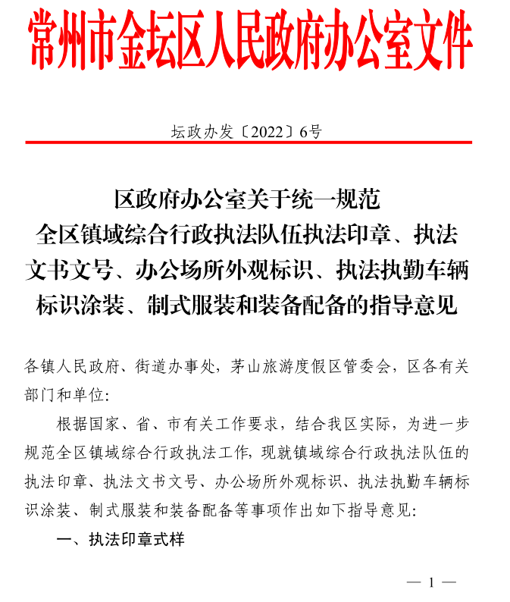

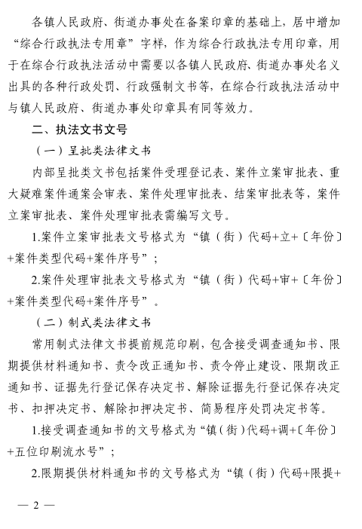

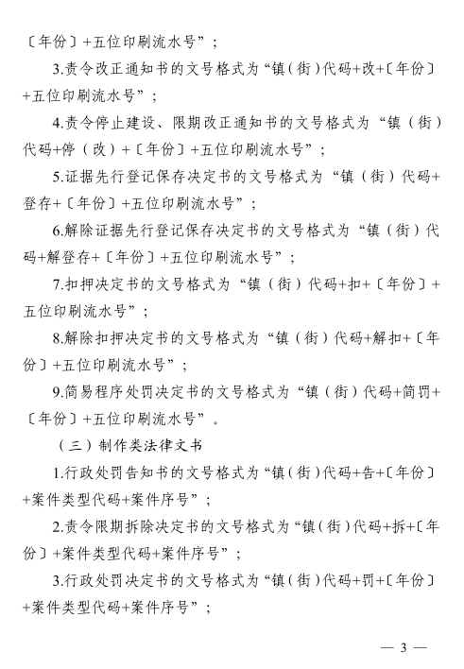

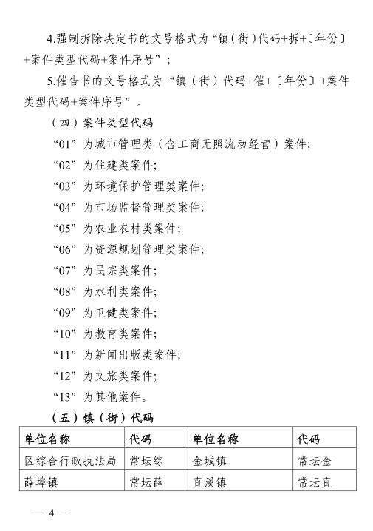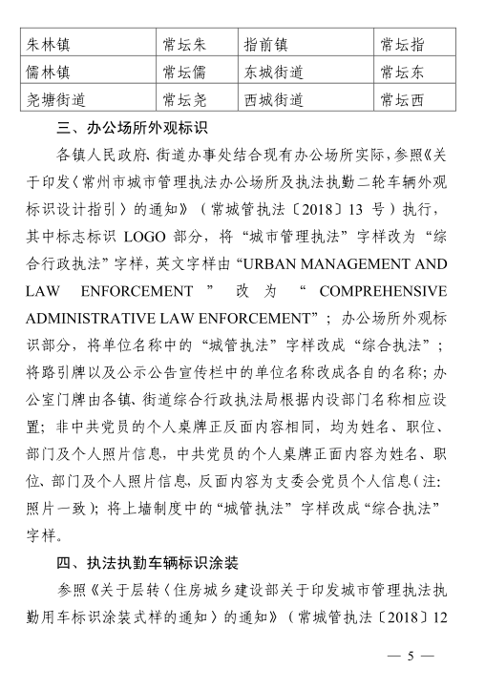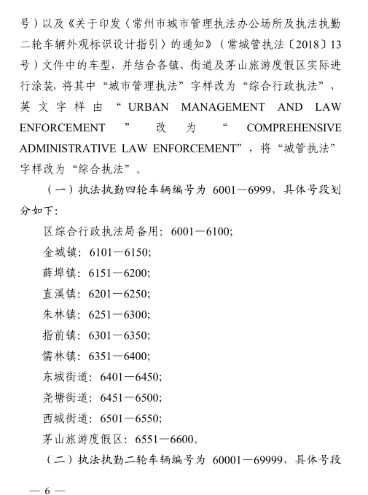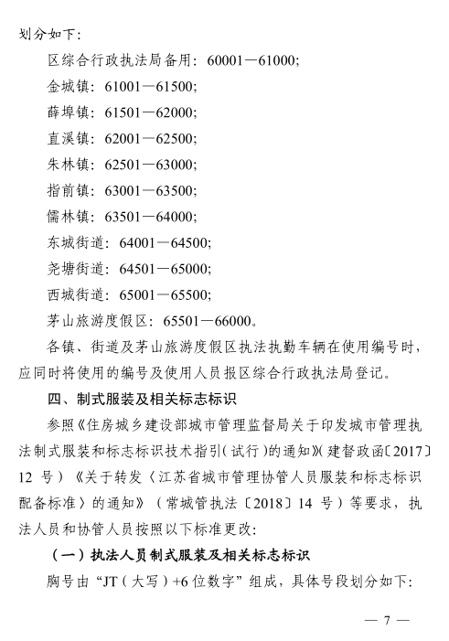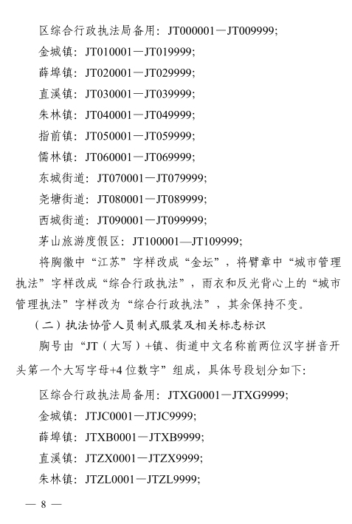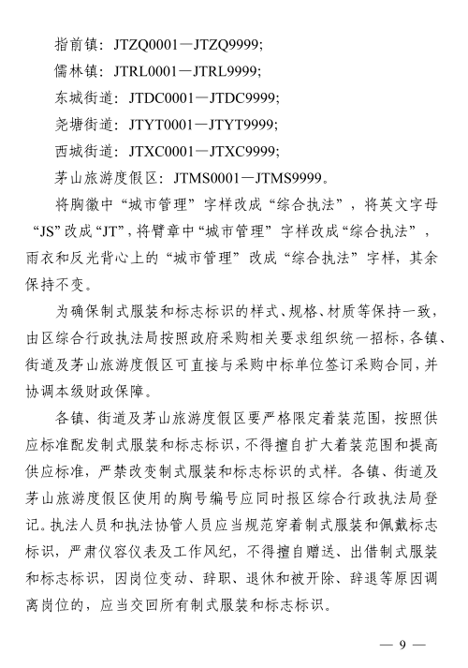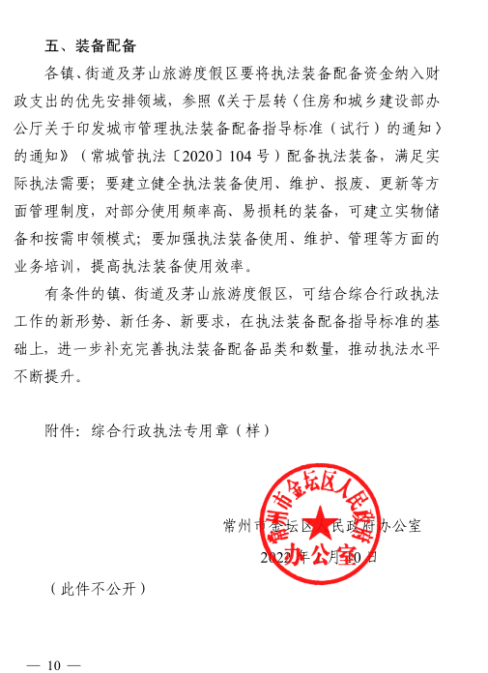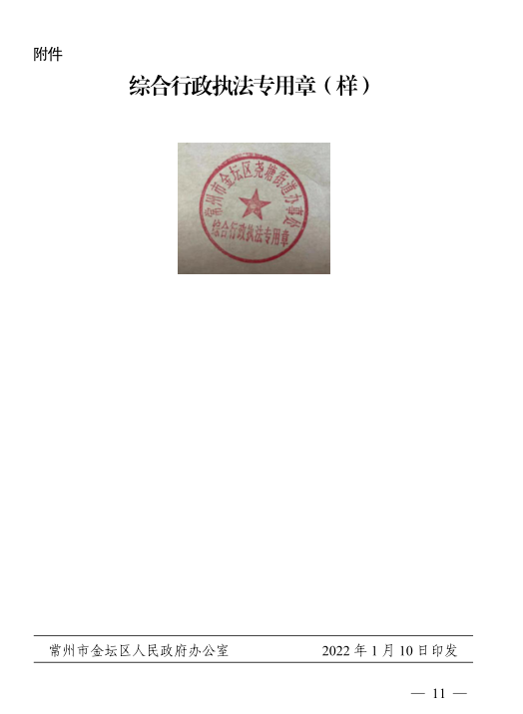

第五章 合同文本（范本）

采购合同

(服务类)
项目名称：城管中队两轮摩托车、电瓶车租赁服务

甲方：常州市金坛区尧塘街道办事处

乙方：

签订地：江苏常州市金坛区
签订日期 ：

年 月 日，常州市金坛区尧塘街道办事处以公开招标采购的方式对城管中队两轮摩托车、电瓶车租赁服务进行了采购。经评审委员会评定 为该项目的中标供应商。现于中标通知书发出之日起三十日内，按照采购文件确定的事项签订本合同。
根据《中华人民共和国民法典》、《中华人民共和国政府采购法》等相关法律法规之规定，按照平等、自愿、公平和诚实信用的原则，经常州市金坛区尧塘街道办事处 (以下简称：甲方)和 ( 以下简称：乙方)协商一致，约定以下合同条款，以兹共同遵守、全面履行。
1.1 合同组成部分
下列文件为本合同的组成部分，并构成一个整体，需综合解释、相互补充。 如果下列文件内容出现不一致的情形，那么在保证按照采购文件确定的事项的前提下，组成本合同的多个文件的优先适用顺序如下：
1.1.1 本合同及其补充合同、变更协议；
1.1.2 成交通知书；
1.1.3采购文件(含澄清或者说明文件);
1.1.4 乙方提交的响应文件(含澄清或者修改文件);
1.1.5 其他相关采购文件。
1.2 标的
1.2.1 标的名称：城管中队两轮摩托车、电瓶车租赁服务;
1.2.2 标的数量：摩托车4 辆，电瓶车10 辆
1.2.3 标的质量：合格且满足采购人需求。
1.3 价款
本合同总价为：￥ 元/年 ( 大 写 ： )。
本项目总价包括采购文件所确定的采购范围内相应服务的提供、人员（包括工资和补贴）、办公场所及设施、保险、劳保、管理、各种税费、利润、税金、政策性文件规定及合同包含的所有风险、责任等各项应有费用，以及为完成该项服务项目所涉及到的一切相关费用，采购人不再支付其他任何费用。
1 .4 付款方式和发票开具方式
1.4.1 付款方式：合同签订生效，车辆经甲方验收合格,乙方开具规定税率的增值税发票后，付至合同价款的 95%，余款合同到期后一次性付清。
1.4.2 发票开具方式：增值税普通发票。
1.5 履行期限、地点和方式
1.5.1 履行期限：本项目拟采用(1+1+1)模式，合同一年一签（本次合同履约期限为 ）。合同服务期满后，如招标人和中标人均无异议，且满足上级要求，则续签下一年合同，最长续签两年合同。
1.5.2 履行地点：
常州市金坛区尧塘街道
1.5.3 履行方式：
1.6 甲方的权利和义务
1.6.1 甲方在租赁期间拥有所租车辆的使用权。
1.6.2 租赁期间，甲方不得把所租车辆转借给任何第三方使用，不得用租赁车辆进行盈利性经营活动。
1.6.3 在租赁期间，甲方因使用保管不妥当造成车辆损失的，如轮胎单独损 坏，车辆在淹及排气管的水中启动或被水淹后操作不当致使发动机损坏等，由甲方负责修理。
1.6.4 在租赁期限内，车辆发生交通事故，或者在使用过程中出现非乙方责任产生的其他风险，由甲方配合乙方处理。如需乙方出具手续，乙方予以协助。在车辆发生事故时，如保险不足以支付所有费用，由甲方或当事人承担补足责任。
1.6.5 甲方在租赁期间内配合乙方进行正常保养及年检的责任，按期进行保养及年检。
1.6.6 车辆租赁期间的油料费用、停车费、过路过桥费、违章罚款等费用，均由甲方承担。车辆保养在三次及以内由乙方承担。
1.7 乙方的权利和义务
1.7.1 乙方负责提供车况完好，手续齐全的车辆，包括行驶证、交强险、 车船使用税、商业险等手续；如因乙方办理手续不齐全导致车辆使用过程中被有关部门查处，相关经济及法律责任均由乙方承担。
1.7.2 租赁车辆在租赁期间内所发生交通事故乙方应协助甲方处理车辆保险事故及修理受损车辆。
1.7.3 承担租赁车辆于租赁期间引发的第三者责任。
1.7.4 车辆由于受车管、运管等诸多部门的制约(如车辆故障、特检、年 审、强制维护、保养、综合性能检测等原因)造成甲方无法正常使用，乙方应及时处理并告知甲方，同时向甲方提供手续完备的备用车辆(保险同原车约定条款)。
1.7.5 定期对租赁车辆进行检查，负责车辆的正常年检。对车辆进行安全检查时，发现问题必须立即整改。车辆保养(三次及以内)由乙方负责。
1.7.6 租赁期限内汽车所有权属于乙方，甲方只有使用权，不得转租、转借、抵押等其他行为。
1.7.7租赁期间，乙方必须做到所有车辆每年更换一次。
1.8 违约责任
1.8.1如乙方不能交付车辆，甲方有权扣留全部履约保证金，同时中止合同。
1.8.2乙方逾期交付车辆的（不可抗力除外），每逾期1天，乙方向甲方偿付逾期交货部分货款总额的5‰ 的滞纳金。如乙方逾期交货达10天，甲方有权单方面终止合同，且乙方按不能交货承担违约责任。终止合同的通知自到达乙方时生效。
1.8.3乙方所交付的车辆品种、品牌、型号、规格、质量、环保要求（以车辆到场检测为准）不符合投标文件及合同规定的，甲方有权拒收且乙方应无条件更换车辆。每发现一个车辆品种、品牌、型号、规格、质量、环保要求不符合投标文件及合同规定的，甲方有权终止合同，且不退还乙方履约保证金。
1.8.4在质量保修期内，如经乙方两次维修或更换，车辆仍不能达到合同约定的质量标准，甲方有权退货，乙方应退回全部货款，并按本条第3款处理，同时，乙方还须赔偿甲方因此遭受的损失。
1.9 合同争议的解决
本合同履行过程中发生的任何争议，双方当事人均可通过和解或者调解解决；不愿和解、调解或者和解、调解不成的，可以选择下列第 2 种方式解决：
1.9.1 将争议提交常州市金坛区仲裁委员会依申请仲裁时其现行有效的仲裁规则裁决；
1.9 .2 向 (被告住所地、合同履行地、合同签订地、原告住所地、标的物所在地等与争议有实际联系的地点中选出的人民法院名称) 人民法院起诉。
2.1 合同生效
合同一经双方签字、加盖公章、车辆经甲方验收合格并开具验收合格手续后本合同即为生效。合同一式陆份，甲方贰份，乙方贰份，相关部门存档贰份，均具同等效力。有关本项目的乙方响应文件及采购文件都是合同的有效组成部分，如有抵触以本合同为准。

甲方： 乙 方：
单位名称（章）： 单位名称（章）：
单位地址： 单位地址：
法人或委托代理人（签字或盖章）： 法人或委托代理人（签字或盖章）：
开户银行： 开户银行：
帐号： 帐号：
年 月 日 年 月 日

第六章 投标文件格式

封面

（项目名称）

投 标 文 件

项目编号：

投标人： （盖单位公章）
法定代表人或其委托代理人： （签字或盖章）

日期： 年 月 日

投标函
致： （采购人名称）
（代理机构名称）
我单位收到贵单位 （项目编号）招标文件后，经详细研究，我们决定参加该项目采购活动。为此，我方郑重声明以下诸点，并负法律责任。
1.同意在本项目招标文件中规定的开标日起 日历天内遵守本投标文件中的承诺且在此期限期满之前均具有约束力。
2.提供招标文件规定的全部投标文件，包括投标文件、开标一览表、资格审查材料等。
3.按招标文件要求提供和交付的货物和服务的投标报价详见开标一览表。
4.完全理解投标报价超过预算金额或最高限价时，投标无效。
5.开标一览表或投标文件中未注明出处的优惠金额可由采购人按用户利益最大化原则分摊到主要设备费用中，折算后的价格作为维保和追加设备的计费依据，其集成费、服务费、培训费等非设备费用将保持原值不变。
6.保证忠实地执行双方所签订的合同，并承担合同规定的责任和义务。
完全理解招标文件中的各项商务和技术要求，若有偏差，已在投标文件商务条款偏离表中予以明确特别说明。
7.完全理解贵方不一定接受最低价的投标或收到的任何投标。
8.愿意向贵方提供任何与本项投标有关的数据、情况和技术资料。若贵方需要，我方愿意提供我方作出的一切承诺的证明材料。
9.我方已详细审核全部投标文件，包括投标文件修改书（如有的话）、参考资料及有关附件，确认无误。
10.采购人若需追加采购本项目招标文件所列货物及相关服务的，在不改变合同其他实质性条款的前提下，按相同或更优惠的折扣率保证供货。
11.接受招标文件中《中标合同》的全部条款且无任何异议。
如果我方违反上述承诺，或承诺内容不属实，我方愿意承担一切不利的法律后果。
与本投标有关的一切往来通讯请寄：

投 标 人： （盖单位公章）
单位地址：
法定代表人： （签字或盖章）
邮政编码：
电话：
传真：

日期： 年 月 日

注：除可填报项目外，任何实质性修改将被视为非实质性响应投标，从而导致该投标被拒绝，作无效投标文件处理。

授权委托书格式

（一）法定代表人身份证明
投 标 人：
单位性质：
地 址：
成立时间： 年 月 日
经营期限：
姓 名： 性 别：
年 龄： 职 务：
系 （投标人名称）的法定代表人。
特此证明。

投标人： （盖单位公章）
日 期： 年 月 日

注：如果由投标人的法定代表人亲自签署和递交投标文件的，则需提供本证明，但不需要提供下页的授权委托书。
法定代表人身份证
身份证正面 | 身份证反面
注：1.除可填报项目外，任何实质性修改将被视为非实质性响应投标，从而导致该投标被拒绝，作无效投标文件处理。
2.仅当招标文件注明允许分支机构响应的，则法定代表人处的签署人可为单位负责人。

（二）授权委托书

本人 （姓名）系 （投标人名称）的法定代表人，现委托 （姓名）为我方代理人。代理人根据授权，以我方名义签署、澄清、说明、补正、递交、撤回、修改 （项目名称）投标文件、签订合同和处理有关事宜，其法律后果由我方承担。
委托期限： 。
代理人无转委托权。

投标人： （盖单位公章）

法定代表人： （签字或盖章）

身份证号码：

委托代理人：

身份证号码：

日期： 年 月 日
注：由委托代理人签署和递交投标文件的，需同时提供本授权委托书和上页的法定代表人身份证明。
委托代理人身份证
身份证正面 | 身份证反面

注：除可填报项目外，任何实质性修改将被视为非实质性响应投标，从而导致该投标被拒绝，作无效投标文件处理。

法人或者其他组织的需提供营业执照等证明文件

（上传扫描件）

投标报价表

投标单位名称
投标项目名称
项目总价（元/年）
投标质量等级
投标项目负责人
合同履行期限

投 标 人： （盖单位公章）

日期： 年 月 日

服务偏离表

对本项目服务条款的偏离情况（请进行勾选）：
□无偏离（如无偏离，仅勾选无偏离即可）
□有偏离（如有负偏离，则须在本表中对负偏离项逐一列明）
序号 | 招标文件条目号（页码） | 招标文件要求 | 投标文件内容 | 偏离情况（据实填写） | 说明
注：1.对服务偏离表中的所有要求，除本表所列明的所有偏离外，均视作供应商已对之理解和响应。
2.“偏离情况”列应据实填写“正偏离”或“负偏离”。

投 标 人： （盖单位公章）

日期： 年 月 日

开标一览表（具体格式以软件系统为准）

资格审查材料格式
（一）资格审查承诺书
（采购人名称）：
贵单位组织的 （项目名称）采购活动，我单位愿意参加，并承诺的下列文件、证明和陈述均是准确的、真实的。若与真实情况不符，我单位愿意承担由此而产生的一切后果。
序号 | 承诺内容 | 投标人承诺
1 | 我单位具有独立承担民事责任的能力。 | 是
2 | 我单位具有良好的商业信誉和健全的财务会计制度。 | 是
3 | 我单位具有履行合同所必需的设备和专业技术能力。 | 是
4 | 我单位有依法缴纳税收和社会保障资金的良好记录。 | 是
5 | 我单位参加采购活动前三年内，在经营活动中没有重大违法记录。（重大违法记录，是指投标人因违法经营受到刑事处罚或者责令停产停业、吊销许可证或者执照、较大数额罚款等行政处罚。） | 是
6 | 我单位具备法律、行政法规规定的其他条件。 | 是
投标人承诺：我单位如在采购活动中有违法违规行为或弄虚作假材料等情形，愿意接受行政监督部门依法查处，行政处罚信息在有关行政监督网公示。

投 标 人： （盖单位公章）

日期： 年 月 日

说明：1.无此表或对此表作实质性修改，投标无效。
2.投标人须对此表中内容作出承诺，否则投标无效。
3.采购人或采购代理机构可以根据此表查询投标人承诺事项，投标人的承诺和查询结果不一致的，以查询结果为准。
4.采购人保留核查中标供应商上表中所涉及凭证原件或复印件的权利。

投标人信用承诺书

本单位及本单位法定代表人，清楚知晓我单位参与 （项目名称）的投标活动，对以下事项作出承诺：
一、我单位及我单位法定代表人保证遵循公开、公平、公正和诚实信用的原则，依法依规参与本项目采购投标活动。
二、我单位保证严格按照本次招标文件中的投标人资格要求提供相应投标资料，并在“常州市金坛区公共资源综合交易服务平台”企业诚信库录入的所有企业信息和上传的企业资料都是真实、有效、准确且合法的，没有伪造、修改和弄虚作假的情形。
三、我单位财务和经营状况良好，具备履行合同能力，未处于被责令停业、投标资格被取消或者财产被接管、冻结和破产状态。我单位和我单位法定代表人以及授权代表人在本项目采购投标活动中，均不存在、也未参与任何围标串标活动，也不存在以他人名义投标的行为。我单位如被查实在本项目采购投标活动中存在围标串标的或以他人名义投标的，本单位及法定代表人共同承担法律责任，接受相应行政、刑事处罚及失信惩戒。
四、我单位在采购投标活动期间，如果涉及异议或投诉，将严格按照法律法规及规范性文件的规定执行，否则采购人或有关行政监督部门可以不予受理。
六、我单位如果涉及异议或投诉，将由本单位法定代表人在异议或投诉书中真实署名并实际参与采购人或有关行政监督部门的质询。
七、我单位如在采购投标活动中有违法违规行为或弄虚作假材料等情形，愿意接受行政监督部门依法查处，行政处罚信息在有关行政监督网公示。
八、以上是我单位真实意思的表示。若存在弄虚作假情况的，本单位及法定代表人自愿接受采购人否决我单位的投标资格或中标结果，并共同承担法律责任，接受相应行政、刑事处罚及失信惩戒。本承诺书一经签订即作为中标合同的组成部分，对我单位在与本项目投标有关的任何行为中具有法律约束力。

投标人（盖单位公章）：
法定代表人（签字或盖章）：
日期： 年 月 日

注：除可填报项目外，任何实质性修改将被视为非实质性响应投标，从而导致该投标被拒绝，作无效投标文件处理。

认为需提供的其他材料（如有）

材料名称 | 备注 | 扫描件

